QUY TRÌNH VẬN CHUYỂN LIÊN TỈNH
Viettel Post — Báo cáo mô hình hóa & phân tích quy trình theo phương pháp Dumas et al. (2018)

1. Mô tả quy trình
Bảng 1.1: Thông tin quy trình
Thuộc tính | Thông tin chi tiết
Tên quy trình | Vận chuyển liên tỉnh (Interprovincial Line-haul Delivery)
Đơn vị sở hữu quy trình | Tổng Công ty cổ phần Bưu chính Viettel (Viettel Post) — Trung tâm Vận hành chuyển phát & Trung tâm Supply Chain
Phạm vi áp dụng | Toàn bộ đơn hàng chuyển phát giữa hai tỉnh/thành phố khác nhau, từ bưu cục gửi đến bưu cục đích trên mạng lưới 63 chi nhánh tỉnh/thành
Điểm bắt đầu | Khách hàng phát sinh nhu cầu gửi hàng liên tỉnh
Điểm kết thúc | Khách hàng nhận hàng thành công, hoặc đơn hàng bị từ chối / hủy / hoàn trả
Phiên bản mô hình hóa | BPMN 2.0 — 1 Pool, 5 Lane (bản cập nhật theo phương pháp Dumas et al., 2018)

1.1. Kiến trúc quy trình
Sơ đồ dưới đây tóm tắt 5 khối công đoạn chính của quy trình vận chuyển liên tỉnh, sắp xếp theo đúng thứ tự thực hiện trong BPMN Base (1 Pool, 5 Lane: Khách hàng, Bưu cục gửi, Trung tâm khai thác vùng & Đội vận chuyển liên tỉnh, Trung tâm CSKH & Giám sát vận hành, Bưu cục đích & Nhân viên giao hàng).
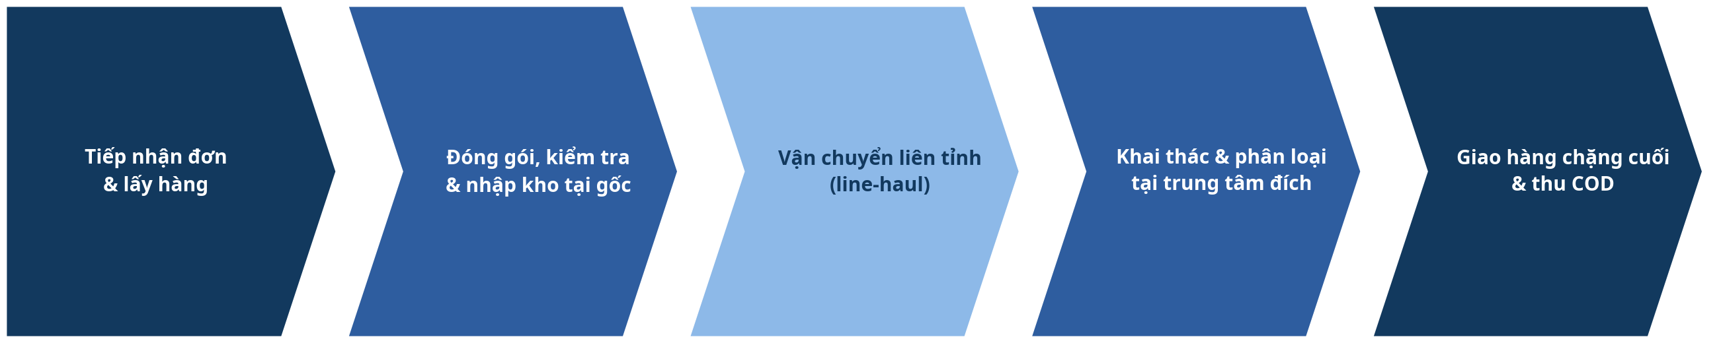
Hình 1.1: Sơ đồ kiến trúc quy trình

1.2. Các bước thực hiện
Bảng 1.2: Các bước của quy trình (theo BPMN Base — Viettel Post)
Bước | Tên bước theo BPMN | Tác nhân thực hiện | Mô tả / kết quả
SE | Khách hàng có nhu cầu gửi hàng liên tỉnh (Start Event) | Khách hàng | Sự kiện bắt đầu quy trình khi khách hàng phát sinh nhu cầu gửi hàng liên tỉnh.
1 | [VA] Tạo đơn hàng vận chuyển liên tỉnh | Khách hàng | Tạo đơn qua App/Website ViettelPost hoặc tại quầy giao dịch.
2 | [BVA] Tiếp nhận và kiểm tra thông tin đơn hàng | Bưu cục gửi | Kiểm tra tính đầy đủ của địa chỉ, SĐT, loại hàng.
G1 | Đơn hàng hợp lệ? | Bưu cục gửi | Gateway: Từ chối (8%) → kết thúc; Hợp lệ (92%) → tiếp tục lấy hàng.
E1 | Đơn hàng bị từ chối tiếp nhận | Bưu cục gửi | Kết thúc nhánh khi thông tin đơn hàng không hợp lệ.
3 | [VA] Lấy hàng / tiếp nhận hàng tại quầy | Bưu cục gửi | Nhân viên lấy hàng tận nơi hoặc nhận trực tiếp tại quầy.
4 | [VA] Cân đo, kiểm tra hàng cấm, đóng gói và dán nhãn vận đơn | Bưu cục gửi | Áp dụng danh mục hàng cấm/hàng hóa đặc biệt của VTP.
G2 | Hàng hóa đạt chuẩn vận chuyển? | Bưu cục gửi | Gateway: Không đạt (5%) → kết thúc; Đạt (95%) → nhập kho khai thác.
E2 | Từ chối vận chuyển do hàng cấm / không đạt chuẩn | Bưu cục gửi | Kết thúc nhánh khi hàng hóa thuộc danh mục cấm hoặc vượt quy cách đóng gói.
5 | [BVA] Nhập kho khai thác và ghi nhận vào hệ thống | Bưu cục gửi (Service task) | Ghi dữ liệu vận đơn vào VTP-TMS (WRITE).
6 | [BVA] Phân loại hàng hóa theo tuyến vận chuyển | Trung tâm khai thác vùng | Chia chọn theo hub đích / tuyến cố định.
7 | [BVA] Đọc dữ liệu vận đơn để lập kế hoạch tuyến | Trung tâm khai thác vùng (Service task) | Đọc dữ liệu từ VTP-TMS (READ) để lập kế hoạch xe.
8 | [VA] Xếp hàng lên phương tiện vận chuyển liên tỉnh | Đội vận chuyển liên tỉnh | Xếp hàng theo tải trọng, cung đường.
9 | [VA] Vận chuyển liên tỉnh theo tuyến cố định (line-haul) | Đội vận chuyển liên tỉnh | Vận chuyển bằng xe tải/xe container theo trục Bắc – Trung – Nam.
G3 | Hàng đến trung tâm khai thác đích đúng tình trạng? | Trung tâm khai thác vùng | Gateway: Có sự cố (7%) → xử lý sự cố; Bình thường (93%) → tiếp nhận phân loại tại đích.
10 | [NVA] Xử lý sự cố vận chuyển (thất lạc / hư hỏng / chậm trễ) | Trung tâm CSKH & Giám sát vận hành | Lập biên bản, xác minh nguyên nhân.
G4 | Sự cố được khắc phục / bồi thường thỏa đáng? | Trung tâm CSKH & Giám sát vận hành | Gateway: Không khắc phục được (30%) → kết thúc; Khắc phục được (70%) → tiếp nhận phân loại tại đích.
E3 | Đơn hàng bị hủy, bồi thường cho khách hàng | Trung tâm CSKH & Giám sát vận hành | Kết thúc nhánh khi sự cố trên tuyến không thể khắc phục; VTP bồi thường theo chính sách.
GJOIN | Chuyển sang tiếp nhận phân loại | Trung tâm khai thác vùng | Gateway hội tụ: gộp nhánh bình thường (G3) và nhánh đã khắc phục sự cố (G4) trước khi tiếp nhận phân loại tại đích.
11 | [VA] Tiếp nhận và phân loại hàng tại trung tâm khai thác đích | Trung tâm khai thác vùng | Dỡ hàng, quét mã, chia theo bưu cục đích.
12 | [BVA] Ghi nhận trạng thái hàng tại trung tâm đích vào hệ thống | Trung tâm khai thác vùng (Service task) | Ghi dữ liệu vào VTP-TMS (WRITE).
13 | [VA] Bàn giao hàng cho bưu cục đích | Bưu cục đích | Nhận vận đơn, phân công shipper.
14 | [VA] Giao hàng chặng cuối đến người nhận | Nhân viên giao hàng | Giao hàng theo địa chỉ, xác minh người nhận.
G5 | Giao hàng thành công (lần 1)? | Nhân viên giao hàng | Gateway: Thành công (80%) → thu cước COD; Không thành công (20%) → giao lại lần 2.
15 | [NVA] Giao lại lần 2 | Nhân viên giao hàng | Liên hệ lại người nhận, giao trong 24h tiếp theo.
G6 | Giao lại thành công? | Nhân viên giao hàng | Gateway: Thành công (60%) → thu cước COD; Thất bại (40%) → hoàn hàng.
16 | [NVA] Hoàn hàng về bưu cục gửi | Nhân viên giao hàng / Bưu cục gửi | Chuyển hàng ngược về điểm gửi, đóng hồ sơ.
E5 | Đơn hàng hoàn trả về bưu cục gửi, đóng hồ sơ | Nhân viên giao hàng / Bưu cục gửi | Kết thúc nhánh khi người nhận từ chối nhận hàng hoặc không liên hệ được sau 2 lần giao.
GJOIN2 | Đơn hàng đã giao thành công | Nhân viên giao hàng | Gateway hội tụ: gộp nhánh giao thành công lần 1 (G5) và nhánh giao lại thành công lần 2 (G6) trước khi thu cước COD.
17 | [VA] Thu cước COD và xác nhận POD | Nhân viên giao hàng | Thu hộ tiền COD (nếu có), ký xác nhận điện tử.
E4 | Khách hàng nhận hàng, hoàn tất vận chuyển liên tỉnh | Khách hàng | Hàng được giao thành công (lần 1 hoặc lần 2), thu COD và xác nhận POD.

1.3. Các kết quả có thể xảy ra
Bảng 1.3: Các kết quả có thể xảy ra
Nhóm kết quả | Kết quả cụ thể | Mô tả chi tiết và kịch bản kết thúc quy trình
Tích cực | Khách hàng nhận hàng, hoàn tất vận chuyển liên tỉnh | Hàng được giao thành công (lần 1 hoặc lần 2), thu COD và xác nhận POD; kết thúc tại E4.
Tiêu cực | Đơn hàng bị từ chối tiếp nhận | Thông tin đơn hàng không hợp lệ (địa chỉ/SĐT sai, ngoài vùng phục vụ) tại Gateway G1 (8%); kết thúc tại E1.
Tiêu cực | Từ chối vận chuyển do hàng cấm / không đạt chuẩn | Hàng hóa thuộc danh mục cấm hoặc vượt quy cách đóng gói tại Gateway G2 (5%); kết thúc tại E2.
Tiêu cực | Đơn hàng bị hủy, bồi thường cho khách hàng | Sự cố thất lạc/hư hỏng trên tuyến không thể khắc phục (Gateway G4, 30% của 7% lô gặp sự cố); VTP bồi thường theo chính sách; kết thúc tại E3.
Ghi chú | Vòng lặp xử lý sự cố vận chuyển không phải là một kết quả kết thúc | Nhánh "Có sự cố" tại Gateway G3 và "Không khắc phục được" tại Gateway G4 tạo thành vòng lặp xử lý ngoại lệ (rework loop) tại Trung tâm CSKH & Giám sát vận hành: các trường hợp chưa xử lý xong được lặp lại xử lý cho tới khi khắc phục được (hội tụ tại GJOIN để tiếp tục phân loại) hoặc phải leo thang tới kết thúc tiêu cực E3; không có nhánh kết thúc tiêu cực riêng nào dành cho bản thân vòng lặp này trong BPMN Base.
Tiêu cực | Đơn hàng hoàn trả về bưu cục gửi, đóng hồ sơ | Người nhận từ chối nhận hàng hoặc không liên hệ được sau 2 lần giao (Gateway G6, 40%); kết thúc tại E5.

2. Phương pháp thực hiện

2.1. Dựa trên bằng chứng
Bảng 2.1: Danh mục tài liệu và minh chứng quy trình
Mã minh chứng | Tên tài liệu / Văn bản | Loại tài liệu | Cơ quan / Đơn vị ban hành | Mục đích sử dụng trong quy trình
MC-VC-01 | Hướng dẫn tạo đơn Giao ngay liên tỉnh trên App ViettelPost | Tài liệu hướng dẫn công khai | Viettel Post | Căn cứ bước Tạo đơn hàng vận chuyển liên tỉnh (T1)
MC-VC-02 | Cơ cấu tổ chức Viettel Post (Trung tâm Supply Chain, Vận hành chuyển phát) | Bài phân tích doanh nghiệp công khai | Công ty Tư vấn Quản lý OCD | Căn cứ xác định các Lane / tác nhân tham gia quy trình
MC-VC-03 | Hồ sơ doanh nghiệp Viettel Post | Hồ sơ đăng ký ngành nghề logistics | Bộ Công Thương — Cổng thông tin Logistics Việt Nam | Xác nhận phạm vi dịch vụ vận chuyển liên tỉnh / logistics toàn trình
MC-VC-04 | Chính sách hàng cấm, hàng hóa đặc biệt khi gửi hàng qua Viettel Post | Quy định nghiệp vụ công khai | Viettel Post | Căn cứ bước Kiểm tra hàng cấm và Gateway G2
MC-VC-05 | Thông báo giải pháp logistics toàn trình (rút ngắn thời gian giao vận) | Tin tức doanh nghiệp | Cổng thông tin nội bộ Tập đoàn Viettel | Căn cứ ước lượng thời gian vận chuyển liên tỉnh (line-haul)
MC-VC-06 | Biểu mẫu nghiệp vụ nội bộ BM-VC-01 → BM-VC-06 (mô phỏng) | Biểu mẫu nghiệp vụ | Nhóm phân tích quy trình | Thu thập dữ liệu và kiểm soát tuân thủ giữa các bên
MC-VC-07 | Số liệu định lượng PT/WT/tỷ lệ chuyển đổi (mô phỏng theo benchmark ngành) | Ước lượng nội bộ | Nhóm phân tích quy trình | Căn cứ Phân tích định lượng tại Mục 4.2

2.1.1. Sơ đồ tổ chức
Sơ đồ cơ cấu tổ chức thể hiện 5 nhóm tác nhân tham gia trực tiếp trong Pool duy nhất của BPMN Base: Khách hàng, Bưu cục gửi, Trung tâm khai thác vùng & Đội vận chuyển liên tỉnh, Trung tâm CSKH & Giám sát vận hành, Bưu cục đích & Nhân viên giao hàng, cùng Hệ thống quản lý vận đơn & định vị (VTP-TMS) dùng chung.
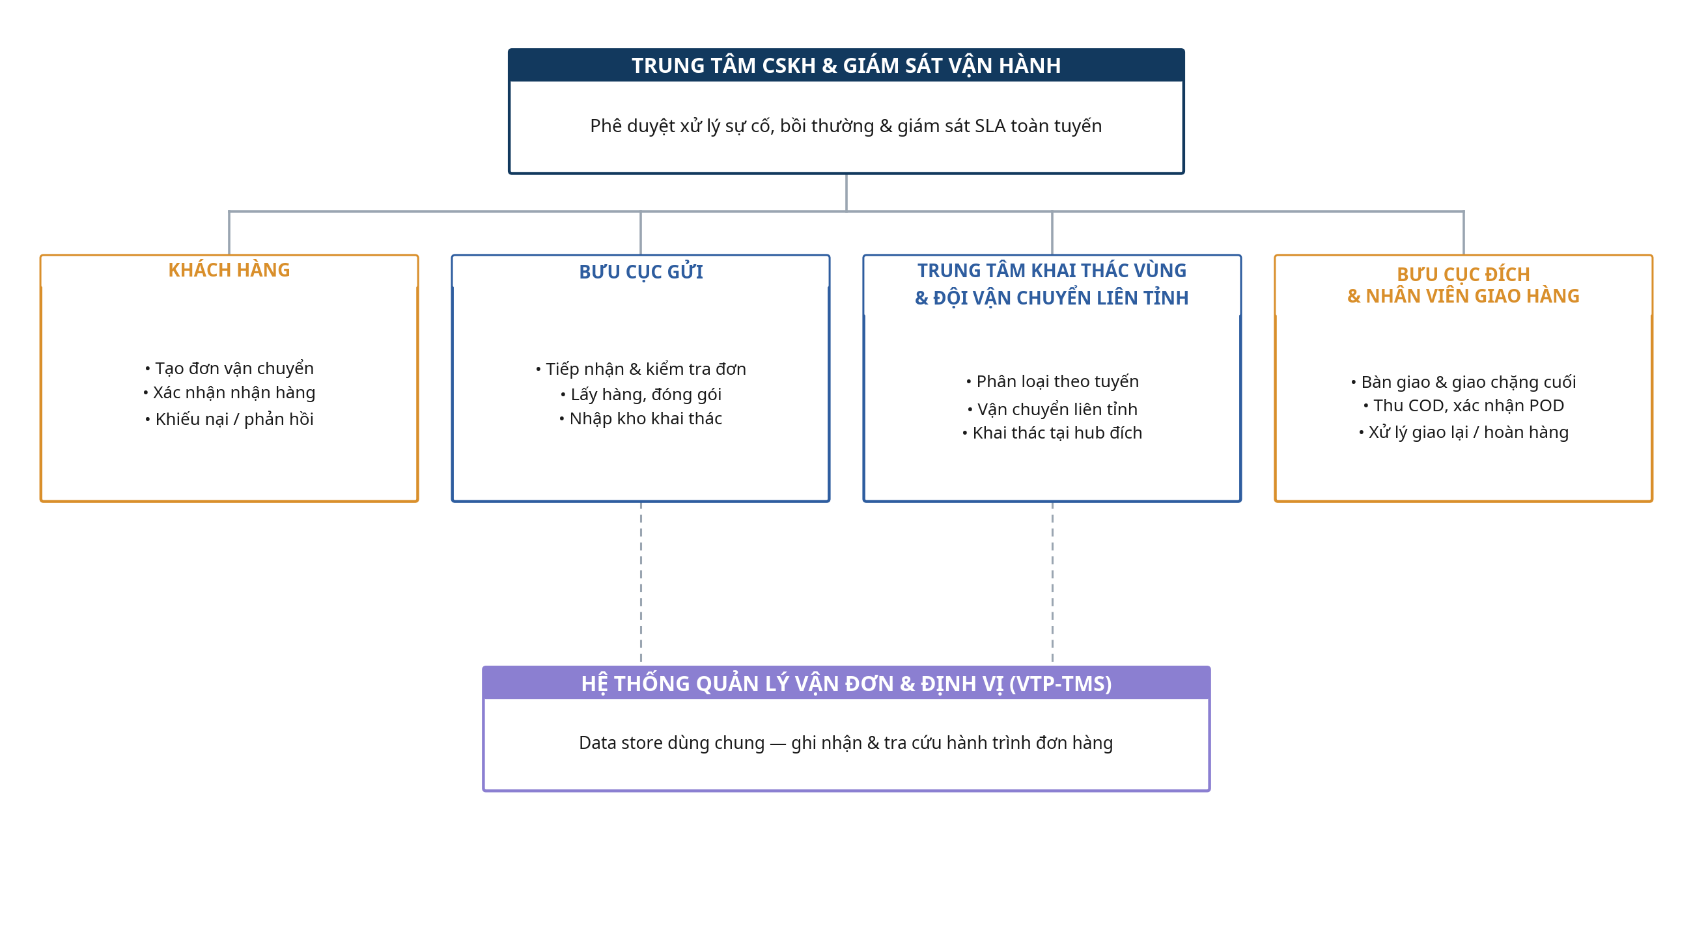
Hình 2.1: Sơ đồ tổ chức bộ phận thực hiện quy trình

2.1.2. Kế hoạch làm việc
Bảng dưới đây cho biết thời gian tiêu chuẩn của từng giai đoạn và thời gian cộng dồn (Cycle Time), tính từ lúc tạo đơn hàng đến khi hoàn tất giao hàng, theo thời gian thực (24/7) do phương tiện vận chuyển liên tỉnh hoạt động liên tục kể cả ngoài giờ hành chính.
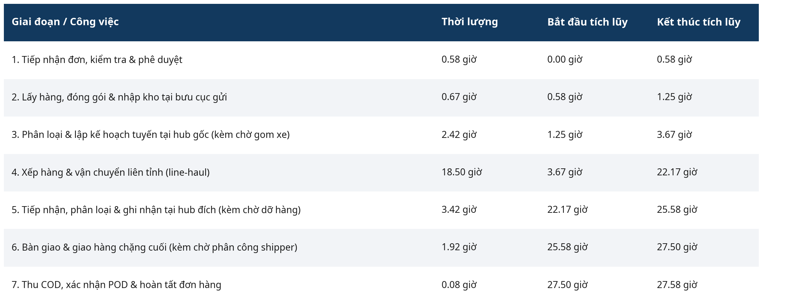
Hình 2.2: Kế hoạch làm việc và phân công nhiệm vụ trong quy trình

2.1.3. Thuật ngữ và sổ tay
Bảng 2.2 tổng hợp các thuật ngữ chuyên môn và chỉ số đo lường hiệu suất được dùng xuyên suốt báo cáo, giúp thống nhất cách hiểu khi phân tích và đánh giá quy trình.
Bảng 2.2: Thuật ngữ và sổ tay của quy trình
Thuật ngữ | Tên đầy đủ tiếng Anh | Giải thích ý nghĩa nghiệp vụ | Tài liệu quy chuẩn / Sổ tay áp dụng
PT | Processing Time | Thời gian xử lý thực tế tại một bước (không tính thời gian chờ) | Dumas et al. (2018), Flow Analysis
WT | Waiting Time | Thời gian chờ giữa hai bước xử lý (chờ duyệt, chờ gom xe, chờ dỡ hàng...) | Dumas et al. (2018), Flow Analysis
CT | Cycle Time | Tổng thời gian từ khi tạo đơn đến khi hoàn tất, CT = PT + WT | Dumas et al. (2018), Flow Analysis
PCE | Process Cycle Efficiency | Tỷ lệ PT/CT, phản ánh hiệu suất của quy trình | Dumas et al. (2018)
FTR | First Time Right | Tỷ lệ đơn hàng hoàn tất đúng ngay từ lần xử lý đầu tiên, không qua rework
VA / BVA / NVA | Value-Added / Business VA / Non-VA | Phân loại mức độ tạo giá trị của từng hoạt động | Dumas et al. (2018), Value-added Analysis
line-haul | Line-haul Transportation | Chặng vận chuyển liên tỉnh trên tuyến cố định giữa 2 hub/trung tâm khai thác | Thuật ngữ logistics phổ biến
Hub / Trung tâm khai thác vùng | Regional Sorting Hub | Điểm trung chuyển, chia chọn hàng hóa theo tuyến trước/sau line-haul | Tài liệu vận hành VTP
POD | Proof of Delivery | Bằng chứng giao hàng thành công (chữ ký điện tử, ảnh chụp) | Tài liệu vận hành VTP
COD | Cash On Delivery | Thu hộ tiền hàng khi giao hàng
SLA | Service Level Agreement | Cam kết thời gian/chất lượng dịch vụ với khách hàng
VTP-TMS | Viettel Post – Transport Management System | Hệ thống quản lý vận đơn & định vị dùng chung (Data Store trong BPMN) | Tài liệu vận hành VTP
XOR Gateway | Exclusive Gateway | Cổng rẽ nhánh loại trừ — chỉ 1 trong các nhánh output được kích hoạt | BPMN 2.0 Specification

2.1.4. Biểu mẫu nghiệp vụ
Các biểu mẫu nghiệp vụ (BM-VC-01 đến BM-VC-06) dùng để thu thập dữ liệu và kiểm soát việc tuân thủ giữa các bên tham gia quy trình, mô phỏng theo cấu trúc biểu mẫu vận hành phổ biến của các doanh nghiệp logistics.
Mã biểu mẫu | Tên biểu mẫu | Bước áp dụng | Mục đích sử dụng
BM-VC-01 | Phiếu tiếp nhận đơn hàng vận chuyển liên tỉnh | Bước 2 – Tiếp nhận & kiểm tra thông tin | Ghi nhận thông tin người gửi/nhận, loại hàng
BM-VC-02 | Biên bản kiểm tra hàng cấm & đóng gói | Bước 5 – Cân đo, kiểm tra, đóng gói | Xác nhận hàng hóa đạt chuẩn vận chuyển
BM-VC-03 | Phiếu xếp hàng lên phương tiện / manifest tuyến | Bước 10-11 – Xếp hàng & vận chuyển | Kiểm soát số lượng, trọng lượng hàng theo chuyến xe
BM-VC-04 | Biên bản xử lý sự cố vận chuyển | Bước 13-14 – Xử lý sự cố | Ghi nhận nguyên nhân, phương án khắc phục/bồi thường
BM-VC-05 | Biên bản bàn giao & giao nhận chặng cuối (POD) | Bước 17-19 – Bàn giao & giao hàng | Xác nhận đã giao hàng, chữ ký/ảnh người nhận
BM-VC-06 | Phiếu hoàn hàng / thu hồi COD | Bước 22-23 – Hoàn hàng, thu COD | Đối soát COD, xử lý hàng hoàn

2.2. Phỏng vấn
Theo Dumas et al. (2018, Chương 5), phỏng vấn là phương pháp chính để thu thập thông tin nghiệp vụ thực tế, phát hiện các quy tắc xử lý chưa được văn bản hóa và các trường hợp ngoại lệ. Nhóm phân tích đã phỏng vấn cả 5 nhóm tác nhân tham gia trực tiếp vào quy trình, tương ứng với 5 lane trong BPMN Base.
Bảng 2.3: Đối chiếu actor, BPMN và đối tượng phỏng vấn
STT | Tác nhân trong mô tả quy trình | Lane tương ứng trên BPMN | Chức danh đối tượng phỏng vấn thực tế
1 | Khách hàng (Người gửi/nhận) | Khách hàng | Khách hàng cá nhân/doanh nghiệp sử dụng dịch vụ thường xuyên
2 | Bưu cục gửi | Bưu cục gửi (Điểm giao dịch gốc) | Trưởng bưu cục / Nhân viên giao dịch
3 | Trung tâm khai thác & đội vận chuyển | Trung tâm khai thác vùng & Đội vận chuyển liên tỉnh | Trưởng ca khai thác / Lái xe tuyến cố định
4 | Trung tâm CSKH & giám sát | Trung tâm CSKH & Giám sát vận hành | Chuyên viên CSKH / Giám sát SLA
5 | Bưu cục đích & shipper | Bưu cục đích & Nhân viên giao hàng | Nhân viên giao hàng (shipper) / Trưởng bưu cục đích

2.2.1. Câu hỏi định tính
Bộ câu hỏi định tính được thiết kế theo mã định danh QT-VC-01 đến QT-VC-05 nhằm làm rõ căn cứ ra quyết định tại các Gateway, tiêu chí kiểm tra và các rào cản vận hành thực tế.
Bảng 2.4: Danh sách câu hỏi định tính
STT | Mã câu hỏi | Nội dung câu hỏi định tính | Đối tượng áp dụng | Mục tiêu xác nhận
1 | QT-VC-01 | Tiêu chí nào được dùng để đánh giá đơn hàng hợp lệ tại Gateway G1? | Bưu cục gửi | Làm rõ căn cứ ra quyết định tại G1
2 | QT-VC-02 | Danh mục hàng cấm/hàng hóa đặc biệt hiện áp dụng gồm những gì? | Bưu cục gửi | Làm rõ tiêu chí Gateway G2
3 | QT-VC-03 | Quy trình xử lý khi phát hiện sự cố thất lạc/hư hỏng trên tuyến diễn ra thế nào? | Trung tâm CSKH | Làm rõ nhánh xử lý sự cố (G3, G4)
4 | QT-VC-04 | Khi nào shipper quyết định chuyển sang hoàn hàng thay vì giao lại? | Bưu cục đích / Shipper | Làm rõ tiêu chí Gateway G6
5 | QT-VC-05 | Những rào cản vận hành thực tế nào ảnh hưởng đến SLA giao hàng? | Tất cả 5 nhóm tác nhân | Thu thập input cho phân tích lãng phí & root-cause
Bảng 2.5: Ghi nhận câu trả lời cho câu hỏi định tính có cấu trúc
Mã câu hỏi | Phương án A | Phương án B | Phương án C | Câu trả lời thực tế | Giả thuyết | Nghi ngờ / Chưa kiểm chứng | Minh chứng xác nhận
QT-VC-01 | Đủ trường thông tin | Đủ + xác thực SĐT | Đủ + xác thực SĐT/địa chỉ | Đủ trường thông tin (chưa xác thực SĐT) | — | Có | MC-VC-06 (mô phỏng)
QT-VC-02 | Theo danh mục pháp luật | Danh mục pháp luật + nội bộ VTP | Tùy bưu cục | Danh mục pháp luật + nội bộ VTP | — | Không | MC-VC-04
QT-VC-03 | CSKH xử lý độc lập | CSKH phối hợp Giám sát vận hành | Trung tâm khai thác tự xử lý | CSKH phối hợp Giám sát vận hành | — | Không | MC-VC-06 (mô phỏng)
QT-VC-04 | Sau 1 lần giao thất bại | Sau 2 lần giao thất bại | Theo yêu cầu khách hàng | Sau 2 lần giao thất bại | — | Có | MC-VC-06 (mô phỏng)
Bảng 2.6: Danh sách câu hỏi định tính không có cấu trúc
STT | Câu hỏi phỏng vấn mở | Đối tượng phỏng vấn | Mục tiêu tìm hiểu | Phạm vi khai thác và ghi chú
1 | Những thời điểm nào trong ngày hàng thường bị dồn ứ tại hub khai thác? | Trung tâm khai thác vùng | Xác định nút thắt (bottleneck) theo khung giờ | Ghi nhận theo ca sáng/chiều/tối
2 | Nguyên nhân phổ biến nhất khiến giao hàng lần 1 thất bại là gì? | Shipper / Bưu cục đích | Thu thập input cho phân tích 5-Why | Phân loại theo lý do: vắng nhà, sai địa chỉ, từ chối nhận
3 | Khách hàng phản ánh nhiều nhất về vấn đề gì khi dùng dịch vụ liên tỉnh? | Khách hàng | Thu thập input cho Issue register | Ghi nhận qua kênh CSKH, App

2.2.2. Câu hỏi định lượng
Bộ câu hỏi định lượng được thiết kế nhằm thu thập số liệu về thời gian, chi phí và tỷ lệ chuyển đổi tại từng bước, phục vụ phân tích định lượng tại Mục 4.2.
Bảng 2.7: Danh sách câu hỏi định lượng
STT | Mã câu hỏi | Nội dung câu hỏi định lượng | Đối tượng áp dụng | Mục tiêu xác nhận
1 | SL-VC-01 | Thời gian xử lý trung bình (PT) của từng bước là bao lâu? | Tất cả 5 nhóm tác nhân | Phục vụ Flow Analysis (Mục 4.2.1)
2 | SL-VC-02 | Thời gian chờ trung bình (WT) giữa các bước là bao lâu? | Trung tâm khai thác / Đội vận chuyển | Phục vụ Flow Analysis (Mục 4.2.1)
3 | SL-VC-03 | Tỷ lệ đơn hàng phát sinh sự cố trên tuyến liên tỉnh là bao nhiêu %? | Trung tâm CSKH | Phục vụ Phân tích chất lượng (Mục 4.2.2)
4 | SL-VC-04 | Chi phí trung bình cho một chuyến vận chuyển liên tỉnh là bao nhiêu? | Đội vận chuyển / Kế toán vận hành | Phục vụ Phân tích chi phí (Mục 4.2.3)
Bảng 2.8: Ghi nhận câu trả lời cho câu hỏi định lượng có cấu trúc
Mã câu hỏi | Phương án A | Phương án B | Phương án C | Câu trả lời thực tế | Giả thuyết | Nghi ngờ / Chưa kiểm chứng | Minh chứng xác nhận
SL-VC-01 | < 10 phút/bước | 10-30 phút/bước | > 30 phút/bước (riêng line-haul theo giờ) | Đa số 5-30 phút; line-haul ~18 giờ | — | Không | MC-VC-07 (mô phỏng)
SL-VC-02 | < 1 giờ | 1-3 giờ | > 3 giờ | 1-3 giờ tùy điểm chờ | — | Có | MC-VC-07 (mô phỏng)
SL-VC-03 | < 3% | 3-10% | > 10% | ~7% (thất lạc/hư hỏng/chậm trễ) | Có | Có | MC-VC-07 (mô phỏng)
Bảng 2.9: Danh sách câu hỏi định lượng không có cấu trúc
STT | Câu hỏi phỏng vấn mở | Đối tượng phỏng vấn | Mục tiêu tìm hiểu | Phạm vi khai thác và ghi chú
1 | Chi phí phát sinh lớn nhất ngoài cước vận chuyển cơ bản là gì? | Kế toán vận hành / Đội vận chuyển | Thu thập input cho Bảng 4.10 (chi phí) | Ví dụ: bồi thường, giao lại, nhiên liệu phát sinh
2 | Tuyến vận chuyển nào có tỷ lệ sự cố cao nhất và vì sao? | Trung tâm khai thác vùng | Thu thập input cho phân tích root-cause | Phân theo cự ly, địa hình, thời tiết

3. Mô hình hóa quy trình
Quy trình được mô hình hóa theo chuẩn BPMN 2.0, gồm 1 Pool duy nhất “Quy trình Vận chuyển liên tỉnh - Viettel Post” và 5 Lane tương ứng 5 nhóm tác nhân: Khách hàng, Bưu cục gửi, Trung tâm khai thác vùng & Đội vận chuyển liên tỉnh, Trung tâm CSKH & Giám sát vận hành, Bưu cục đích & Nhân viên giao hàng. Luồng xử lý giữa các Lane được thể hiện bằng Sequence Flow.
Sau bước Tạo đơn hàng, Gateway “Đơn hàng hợp lệ?” (G1) quyết định: Từ chối (8%) → kết thúc tại E1; Hợp lệ (92%) → tiếp tục lấy hàng và đóng gói. Gateway “Hàng hóa đạt chuẩn vận chuyển?” (G2) tiếp tục lọc: Không đạt (5%) → kết thúc tại E2; Đạt (95%) → nhập kho khai thác.
Quy trình có Data Store “Hệ thống quản lý vận đơn & định vị (VTP-TMS)” với các quan hệ Association: WRITE tại bước Nhập kho khai thác (T5) và bước Ghi nhận trạng thái tại trung tâm đích (T12); READ tại bước Đọc dữ liệu vận đơn để lập kế hoạch tuyến (T7). Ngoài ra có 2 vòng lặp xử lý ngoại lệ (rework loop): (1) giữa Gateway “Hàng đến đúng tình trạng?” (G3) và Gateway “Sự cố được khắc phục?” (G4) trước khi hội tụ về bước Tiếp nhận tại trung tâm đích; (2) giữa Gateway “Giao hàng thành công (lần 1)?” (G5) và Gateway “Giao lại thành công?” (G6) trước khi hội tụ về bước Thu cước COD.

Hình 3.1: Sơ đồ BPMN Quy trình Vận chuyển liên tỉnh
So với một quy trình vận chuyển liên tỉnh tối giản chỉ có 1 Lane xử lý và 1 điểm kết thúc, bản BPMN Base trong báo cáo này có 6 điểm khác biệt cấu trúc chính:
• Tách rõ 5 Lane theo tác nhân vận hành thực tế: Khách hàng, Bưu cục gửi, Trung tâm khai thác & Đội vận chuyển, Trung tâm CSKH & Giám sát, Bưu cục đích & Shipper.
• Bổ sung Gateway kiểm soát đầu vào (G1 – đơn hàng hợp lệ, G2 – hàng đạt chuẩn) để phản ánh đúng bước sàng lọc trước khi phát sinh chi phí vận chuyển.
• Tách bạch 2 Service task Ghi/Đọc dữ liệu (T5, T7, T12), gắn với Data Store VTP-TMS, thể hiện rõ luồng dữ liệu xuyên suốt hành trình đơn hàng.
• Bổ sung nhánh xử lý sự cố vận chuyển (G3, G4, T10) với vòng lặp hội tụ, thay vì kết thúc trực tiếp khi có sự cố.
• Bổ sung nhánh giao lại lần 2 (G5, G6, T16) trước khi hội tụ về bước thu COD, phản ánh đúng thực tế shipper thường giao tối đa 2 lần.
Cả 4 Gateway loại XOR (G1, G2, G3, G5) đều thuộc dạng Split 1 in – 2 out, có định lượng xác suất giả lập cho từng nhánh theo đúng quy định; 2 Gateway G4, G6 là các Split lồng bên trong nhánh ngoại lệ, xác suất được tính tương đối trên tập con đơn hàng đi vào nhánh đó.

4. Phân tích quy trình

4.1. Phân tích định tính

4.1.1. Phân tích giá trị gia tăng
Bảng 4.1: Tiêu chí phân loại giá trị gia tăng
Loại giá trị | Câu hỏi kiểm định theo phương pháp Dumas | Căn cứ phân loại và áp dụng thực tế
VA (Value-Added) | Hoạt động có trực tiếp tạo giá trị mà khách hàng sẵn sàng trả tiền không? | Các bước vận động vật lý của hàng hóa: lấy hàng, đóng gói, vận chuyển, giao hàng, thu COD
BVA (Business VA) | Hoạt động không trực tiếp tạo giá trị cho khách nhưng cần thiết để vận hành/tuân thủ? | Kiểm tra thông tin, nhập/ghi dữ liệu hệ thống, lập kế hoạch tuyến, ký quyết định
NVA (Non-VA) | Hoạt động phát sinh do lỗi/sai sót, có thể loại bỏ nếu quy trình vận hành tốt? | Xử lý sự cố vận chuyển, giao lại lần 2, hoàn hàng
Bảng 4.2: Danh mục hoạt động và chỉ số phân tích
Hoạt động | Số bước con | Người thực hiện | Chỉ số theo dõi | Đơn vị đo
Tiếp nhận & lấy hàng | 3 | Bưu cục gửi | PT trung bình / đơn | phút
Đóng gói & nhập kho tại gốc | 2 | Bưu cục gửi | Tỷ lệ đạt chuẩn đóng gói | %
Phân loại & lập kế hoạch tuyến | 2 | Trung tâm khai thác vùng | Thời gian chia chọn / lô hàng | phút
Vận chuyển liên tỉnh | 2 | Đội vận chuyển liên tỉnh | Thời gian hành trình thực tế | giờ
Khai thác & giao hàng chặng cuối | 5 | Bưu cục đích / Shipper | Tỷ lệ giao thành công lần 1 | %
Xử lý ngoại lệ (sự cố, giao lại, hoàn hàng) | 3 | CSKH / Shipper | Tỷ lệ đơn phát sinh ngoại lệ | %
Bảng 4.3: Phân tích giá trị gia tăng theo bước
STT | Bước theo BPMN | Tác nhân thực hiện | Phân loại giá trị | Biện pháp cải tiến
1 | Tạo đơn hàng vận chuyển liên tỉnh | Khách hàng | VA | Cho phép tạo đơn nhanh qua App, tự động điền địa chỉ
2 | Tiếp nhận và kiểm tra thông tin đơn hàng | Bưu cục gửi | BVA | Chuẩn hóa checklist kiểm tra để rút ngắn PT
3 | Lấy hàng / tiếp nhận hàng tại quầy | Bưu cục gửi | VA | Tối ưu lịch trình lấy hàng theo khu vực
4 | Cân đo, kiểm tra hàng cấm, đóng gói, dán nhãn | Bưu cục gửi | VA | Cung cấp vật tư đóng gói chuẩn tại quầy
5 | Nhập kho khai thác và ghi nhận vào hệ thống | Bưu cục gửi (Service) | BVA | Tự động hóa quét mã, giảm nhập liệu thủ công
6 | Phân loại hàng hóa theo tuyến vận chuyển | Trung tâm khai thác vùng | BVA | Ứng dụng băng chuyền / chia chọn tự động
7 | Đọc dữ liệu vận đơn để lập kế hoạch tuyến | Trung tâm khai thác vùng (Service) | BVA | Tích hợp AI tối ưu tuyến đường
8 | Xếp hàng lên phương tiện vận chuyển liên tỉnh | Đội vận chuyển liên tỉnh | VA | Chuẩn hóa sơ đồ xếp hàng theo tải trọng
9 | Vận chuyển liên tỉnh theo tuyến cố định (line-haul) | Đội vận chuyển liên tỉnh | VA | Giám sát GPS thời gian thực, cảnh báo trễ tuyến
10 | Xử lý sự cố vận chuyển | Trung tâm CSKH | NVA | Giảm tần suất sự cố qua bảo trì phương tiện định kỳ
11 | Tiếp nhận và phân loại hàng tại trung tâm khai thác đích | Trung tâm khai thác vùng | VA | Ưu tiên chia chọn theo SLA từng đơn
12 | Ghi nhận trạng thái hàng tại trung tâm đích vào hệ thống | Trung tâm khai thác vùng (Service) | BVA | Tự động cập nhật trạng thái cho khách qua App
13 | Bàn giao hàng cho bưu cục đích | Bưu cục đích | VA | Số hóa biên bản bàn giao
14 | Giao hàng chặng cuối đến người nhận | Nhân viên giao hàng | VA | Tối ưu lộ trình giao hàng theo khu vực
15 | Thu cước COD và xác nhận POD | Nhân viên giao hàng | VA | Thanh toán không tiền mặt, ký POD điện tử
16 | Giao lại lần 2 | Nhân viên giao hàng | NVA | Gọi/nhắn xác nhận lịch hẹn trước khi giao lại
17 | Hoàn hàng về bưu cục gửi | Nhân viên giao hàng / Bưu cục gửi | NVA | Giảm tỷ lệ hoàn hàng qua xác thực SĐT khi tạo đơn

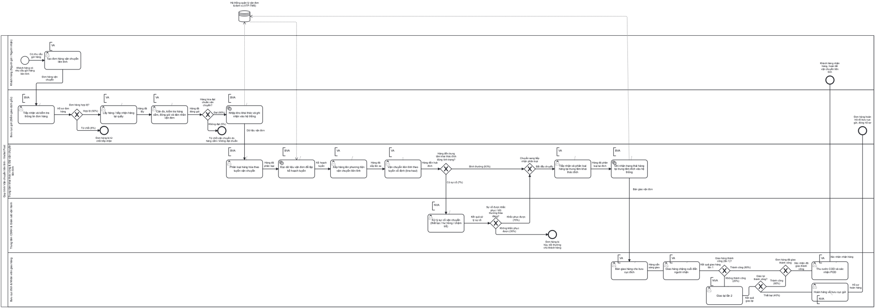Hình 4.1: Sơ đồ BPMN - Phân tích giá trị gia tăng

4.1.2. Phân tích lãng phí
Bảng 4.4: Phân tích lãng phí
Nhóm lãng phí | Loại lãng phí | Bằng chứng thực tế | Biện pháp cải tiến
Chờ đợi (Wait) | Waiting | Chờ xác nhận thông tin đơn hàng (T2): khách hàng phản hồi chậm khi bưu cục cần xác minh địa chỉ/SĐT | Xác thực OTP ngay lúc tạo đơn để giảm số lần cần xác minh lại
Lưu trữ và Chờ đợi (Hold) | Inventory | Hàng tồn chờ phân loại tại kho gốc/đích (T6, T11): hàng ùn ứ vào giờ cao điểm tại hub khai thác | Cân bằng tải theo khung giờ, tăng ca cao điểm
Làm thừa (Over-Do) | Overprocessing | Nhập liệu thủ công trùng lặp (T7 - lập kế hoạch tuyến): dữ liệu vận đơn phải nhập lại thay vì tự động đồng bộ | Tích hợp API giữa hệ thống tạo đơn và VTP-TMS
Vận chuyển thừa (Transportation) | Transportation | Tuyến vận chuyển liên tỉnh chưa tối ưu (T9): một số chuyến chạy dưới tải trọng thiết kế | Ứng dụng phần mềm tối ưu tuyến & ghép chuyến
Sai lỗi / Làm lại (Defects/Rework) | Defects | Hàng thất lạc / hư hỏng trên tuyến (T10): ~7% lô hàng phát sinh sự cố trong vận chuyển liên tỉnh | Chuẩn hóa quy cách đóng gói, bảo trì phương tiện định kỳ
Sai lỗi / Làm lại (Defects/Rework) | Rework | Giao lại do thất bại lần đầu (T15): ~20% đơn hàng giao lần 1 không thành công | Xác thực SĐT người nhận, hẹn giờ giao qua App trước khi giao
7 Wastes - chưa có bằng chứng | Overproduction / Motion / Skills | Chưa có bằng chứng định lượng trong hồ sơ hiện tại về sản xuất/thao tác thừa hay bỏ sót năng lực nhân sự | Không suy diễn; tiếp tục thu thập dữ liệu qua phỏng vấn và biểu mẫu nghiệp vụ
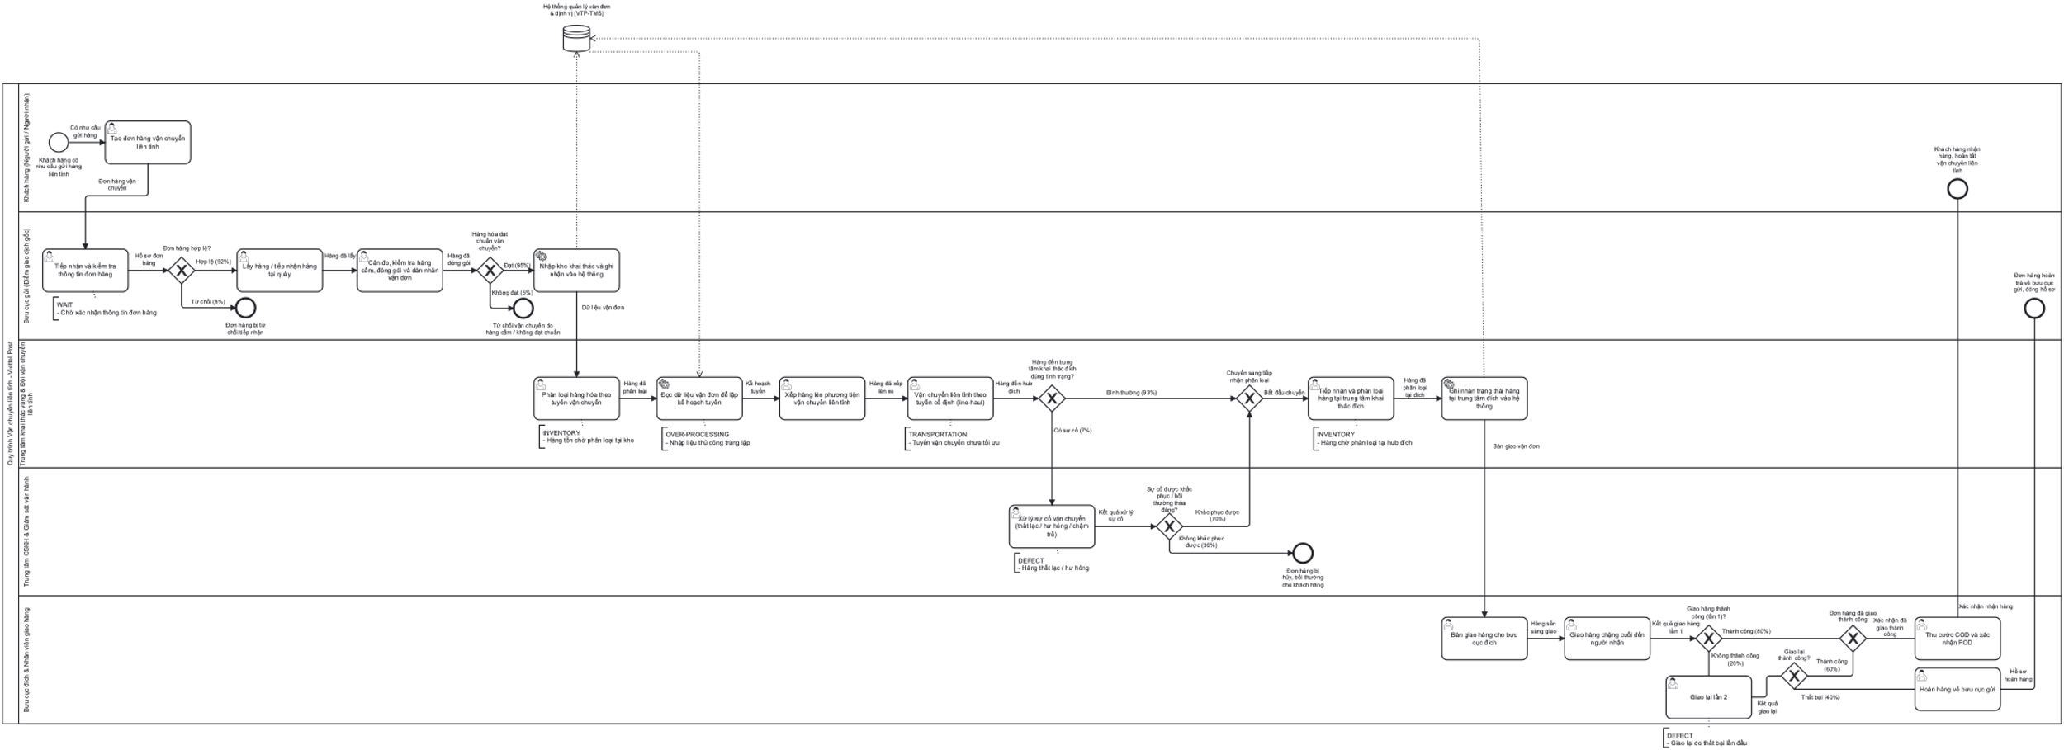
Hình 4.2: Sơ đồ BPMN - Phân tích lãng phí

4.1.3. Phân tích các bên liên quan và xác định nguyên nhân gốc rễ
Bảng 4.5: Phân tích các bên liên quan
Nhóm liên quan | Vai trò trong quy trình | Mối quan tâm chính | Vấn đề / Yếu kém tiềm năng | Tác động đến hiệu năng quy trình
Khách hàng | Người khởi tạo & người nhận hàng | Giao hàng đúng hẹn, minh bạch cước phí | Không được cập nhật trạng thái kịp thời | Ảnh hưởng trải nghiệm & tỷ lệ tái sử dụng dịch vụ
Bưu cục gửi/đích | Xử lý đầu vào/đầu ra | Đạt KPI về thời gian xử lý tại quầy | Thiếu nhân sự giờ cao điểm | Tăng WT tại các bước đầu quy trình
Trung tâm khai thác & đội vận chuyển | Vận hành chính (line-haul) | Tối ưu tải trọng, đúng giờ hành trình | Tuyến chưa tối ưu, phương tiện xuống cấp | Tăng PT/WT, tăng rủi ro sự cố (Defect)
Trung tâm CSKH & Giám sát | Xử lý ngoại lệ & giám sát SLA | Giảm khiếu nại, xử lý sự cố nhanh | Thiếu dữ liệu real-time để ra quyết định | Kéo dài thời gian xử lý sự cố (G3/G4)
Ban điều hành Viettel Post | Chủ sở hữu quy trình cấp cao | Hiệu quả chi phí toàn tuyến & thương hiệu | Thiếu báo cáo tổng hợp đa chiều theo tuyến | Ảnh hưởng quyết định đầu tư mạng lưới

4.1.3.1. Sổ theo dõi vấn đề (Issue register)
Bảng 4.6: Sổ theo dõi vấn đề (Issue register)
Mã vấn đề | Tên vấn đề | Mô tả chi tiết vấn đề | Tác động định tính/định lượng | Biện pháp cải tiến đề xuất
ISS-01 | Tỷ lệ giao hàng lần 1 thất bại cao | ~20% đơn không giao được ngay lần đầu do vắng nhà/sai thông tin | Tăng CT trung bình ~2 giờ/đơn bị ảnh hưởng; tăng chi phí giao lại | Xác thực SĐT/địa chỉ khi tạo đơn; hẹn giờ giao qua App
ISS-02 | Sự cố thất lạc/hư hỏng trên tuyến liên tỉnh | ~7% lô hàng phát sinh sự cố cần CSKH can thiệp | Phát sinh chi phí bồi thường; ảnh hưởng uy tín thương hiệu | Chuẩn hóa đóng gói, bảo trì phương tiện, giám sát GPS
ISS-03 | Nhập liệu thủ công trùng lặp giữa các hệ thống | Dữ liệu vận đơn phải nhập lại tại nhiều bước | Tăng NVA/BVA time, tăng rủi ro sai lệch dữ liệu | Tích hợp API đồng bộ giữa App tạo đơn và VTP-TMS
ISS-04 | Thời gian chờ dỡ/gom hàng tại hub cao điểm | WT tại hub gốc/đích tăng mạnh giờ cao điểm | Kéo dài CT toàn tuyến ~5-6 giờ trong giờ cao điểm | Điều phối nhân sự linh hoạt theo khung giờ cao điểm

4.1.3.2. Phân tích nguyên nhân gốc rễ
Bảng 4.7: Phân tích 5 Why
Cấp độ phân tích 5 Why | Nội dung phân tích nguyên nhân gốc rễ
Vấn đề trọng tâm | Tỷ lệ giao hàng không thành công ở lần giao đầu tiên còn cao (~20%); sự cố thất lạc/hư hỏng hàng trên tuyến liên tỉnh chiếm ~7% lô hàng
Why 1 | Người nhận không có mặt tại địa chỉ, hoặc sai SĐT liên hệ khi shipper đến giao hàng
Why 2 | Dữ liệu địa chỉ và SĐT khách hàng nhập lúc tạo đơn chưa được xác thực chéo với thực tế
Why 3 | Hệ thống VTP-TMS chưa bắt buộc xác thực OTP/SĐT khi tạo đơn liên tỉnh nên dữ liệu sai vẫn được chấp nhận
Why 4 | Quy trình tại bưu cục gửi chỉ kiểm tra đơn hàng có đủ trường thông tin, chưa kiểm tra tính chính xác
Why 5 (nguyên nhân gốc rễ) | Bộ tiêu chí kiểm tra đầu vào (checklist) tại bưu cục gửi chưa cập nhật yêu cầu xác thực số điện thoại người nhận
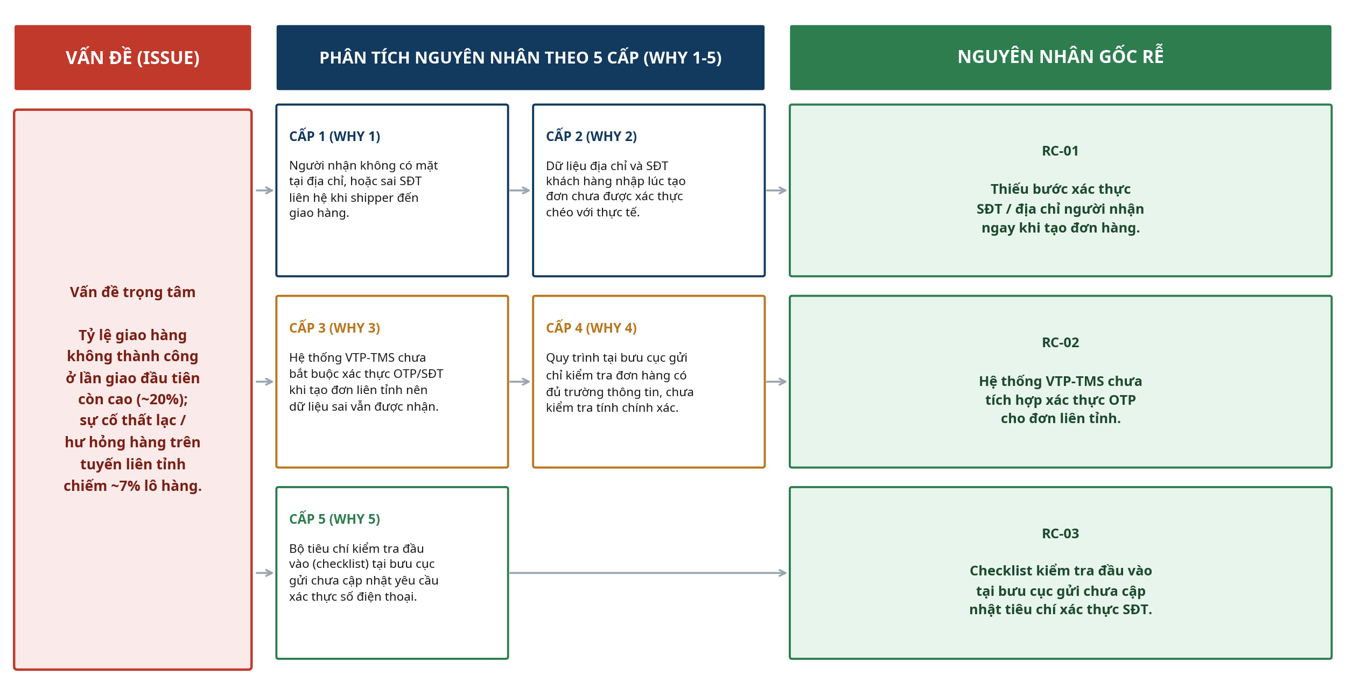
Hình 4.3: Sơ đồ cây nguyên nhân gốc rễ

4.2. Phân tích định lượng

4.2.1. Phân tích thời gian
BPMN Base gồm 17 Task (14 User task, 3 Service task) và 8 Exclusive Gateway (trong đó có 2 Gateway hội tụ đã được đặt tên: gjoin “Chuyển sang tiếp nhận phân loại” và gjoin2 “Đơn hàng đã giao thành công”). Nhóm áp dụng Flow Analysis theo Dumas et al. (2018) để đo Thời gian, Chất lượng và Chi phí trên nhánh chính, không tính các lần lặp lại của 2 rework loop (xử lý sự cố và giao lại lần 2). Kết quả trên nhánh chính: PT ≈ 21,17 giờ; WT ≈ 7,00 giờ; CT ≈ 28,17 giờ; PCE = PT/CT ≈ 75,1%.
Chặng Vận chuyển liên tỉnh (T9, line-haul) chiếm tỷ trọng lớn nhất trong CT (~18/28,17 giờ ≈ 64%), phù hợp với đặc thù vận chuyển đường bộ liên tỉnh cự ly dài (ví dụ tuyến Bắc – Nam). Vì phương tiện vận hành liên tục kể cả ngoài giờ hành chính, CT được tính theo thời gian thực (24/7) thay vì quy đổi ngày làm việc 8 giờ như các quy trình văn phòng thuần túy.
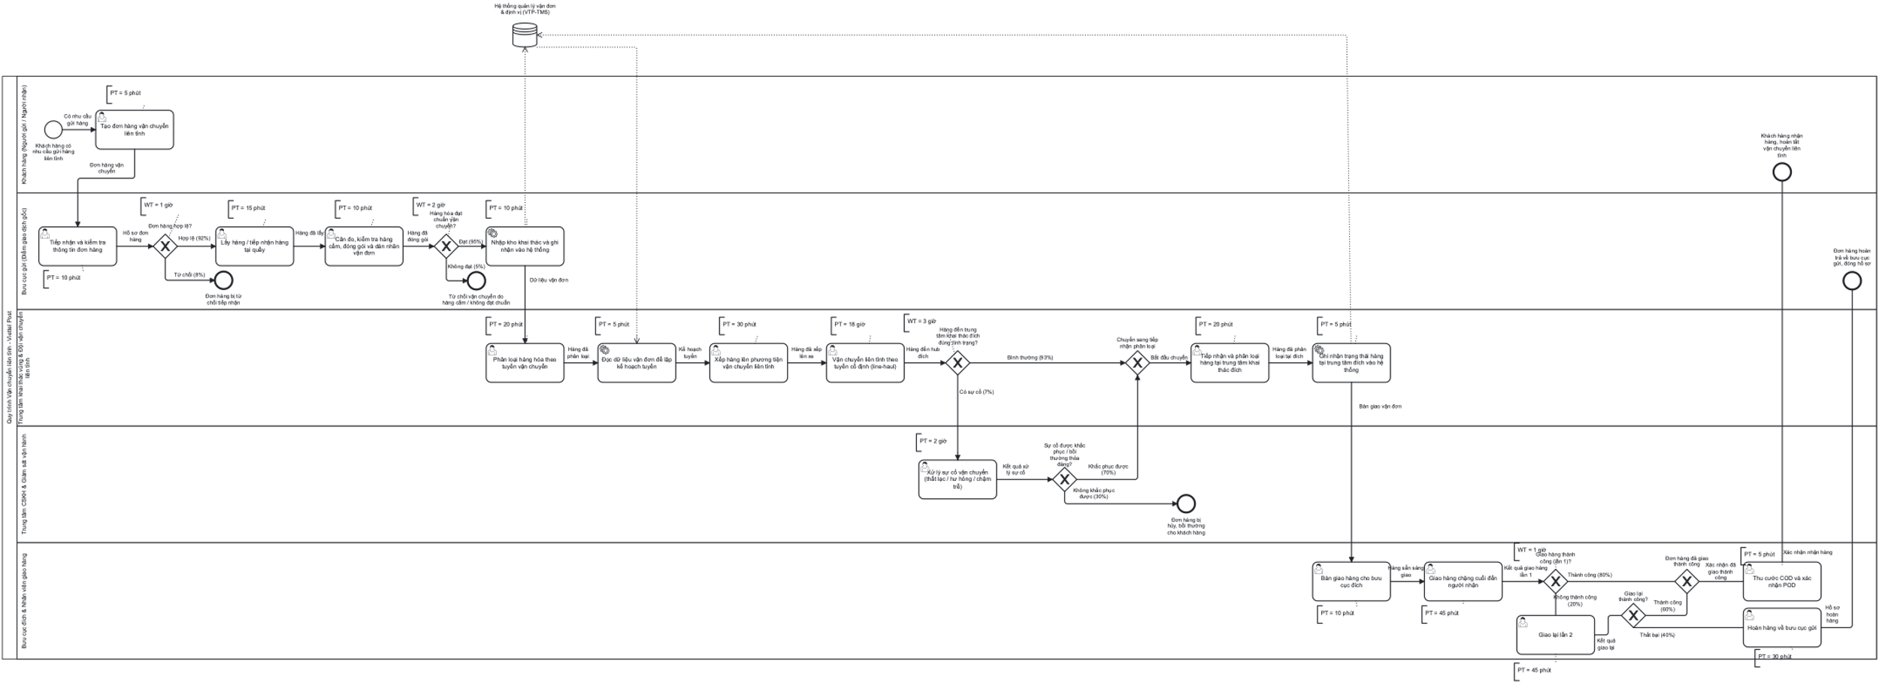
Hình 4.4: Sơ đồ BPMN - Phân tích định lượng quy trình
Bảng 4.8: Phân tích thời gian theo bước
STT | Bước theo BPMN Base | PT (giờ/phút) | WT (giờ) | CT (giờ/phút) | Diễn giải căn cứ nghiệp vụ
1 | Tạo đơn hàng vận chuyển liên tỉnh (T1) | 5 phút | - | 5 phút | Thao tác trên App, không có thời gian chờ
2 | Tiếp nhận và kiểm tra thông tin (T2) | 10 phút | 1 giờ (WT-G1) | 70 phút | Chờ hệ thống/nhân viên xác nhận hợp lệ
3 | Lấy hàng / tiếp nhận hàng tại quầy (T3) | 15 phút | - | 15 phút | -
4 | Cân đo, kiểm tra, đóng gói, dán nhãn (T4) | 10 phút | 2 giờ (WT-G2) | 130 phút | Chờ xác nhận hàng đạt chuẩn vận chuyển
5 | Nhập kho khai thác và ghi hệ thống (T5) | 10 phút | - | 10 phút | Service task tự động
6 | Phân loại hàng hóa theo tuyến (T6) | 20 phút | - | 20 phút | -
7 | Đọc dữ liệu lập kế hoạch tuyến (T7) | 5 phút | - | 5 phút | Service task tự động
8 | Xếp hàng lên phương tiện (T8) | 30 phút | - | 30 phút | -
9 | Vận chuyển liên tỉnh - line haul (T9) | 18 giờ | 3 giờ (WT-G3) | 21 giờ | Chặng chiếm tỷ trọng lớn nhất trong CT
10 | Tiếp nhận, phân loại tại đích (T11) | 20 phút | - | 20 phút | -
11 | Ghi nhận trạng thái vào hệ thống (T12) | 5 phút | - | 5 phút | Service task tự động
12 | Bàn giao hàng cho bưu cục đích (T13) | 10 phút | 1 giờ (WT-G5) | 70 phút | Chờ phân công shipper
13 | Giao hàng chặng cuối (T14) | 45 phút | - | 45 phút | -
14 | Thu cước COD, xác nhận POD (T15) | 5 phút | - | 5 phút | -
Ghi chú: Bước Xử lý sự cố vận chuyển (T10, ~2 giờ) và bước Giao lại lần 2 (T16, ~45 phút) không được cộng vào tổng nhánh chính vì chỉ áp dụng cho phần trăm nhỏ trường hợp phát sinh ngoại lệ (7% và 20% tương ứng). Tuy nhiên, các nhánh này vẫn làm tăng CT trung bình toàn phễu thêm khoảng 0,07 × 2,00 + 0,20 × 0,75 ≈ 0,29 giờ mỗi đơn hàng khi tính trung bình trên toàn bộ số đơn.
Tổng chu kỳ từ tạo đơn đến hoàn tất giao hàng trên nhánh chính là 28,17 giờ (≈ 1,17 ngày thực tế) — phản ánh đúng đặc thù dịch vụ vận chuyển liên tỉnh tiêu chuẩn của Viettel Post, thường cam kết giao trong 1-3 ngày tùy cự ly tuyến.

4.2.2. Phân tích chất lượng
Bảng 4.9: Phân tích chất lượng theo tỷ lệ chuyển đổi
Chỉ số | Giá trị | Ý nghĩa
Tỷ lệ đơn hàng hợp lệ (G1) | 92% | Tỷ lệ đơn không bị từ chối do sai thông tin đầu vào
Tỷ lệ hàng đạt chuẩn vận chuyển (G2) | 95% | Tỷ lệ hàng không vi phạm quy định hàng cấm/đóng gói
Tỷ lệ vận chuyển không sự cố (G3) | 93% | Tỷ lệ lô hàng đến hub đích đúng tình trạng
Tỷ lệ giao hàng thành công lần 1 (G5) | 80% | Phản ánh chất lượng dữ liệu địa chỉ & hiệu quả giao hàng
First Time Right (FTR) toàn quy trình | ≈ 65,0% | FTR = 0,92 × 0,95 × 0,93 × 0,80 — tỷ lệ đơn hoàn tất suôn sẻ không qua bất kỳ nhánh ngoại lệ nào
Tỷ lệ đơn phải giao lại/hoàn hàng | 20% | 12% giao lại thành công lần 2; 8% phải hoàn hàng
Tỷ lệ sự cố phải bồi thường | ≈ 2,1% | = 7% × 30% — sự cố trên tuyến không thể khắc phục
FTR được tính từ tích các Gateway ảnh hưởng trực tiếp đến kết quả cuối cùng của đơn hàng trên nhánh chính (G1, G2, G3, G5), phản ánh sát hiệu suất thực tế của phễu vận chuyển liên tỉnh: khoảng 65% đơn hàng hoàn tất suôn sẻ không qua bất kỳ nhánh xử lý ngoại lệ nào (từ chối, sự cố, giao lại, hoàn hàng).

4.2.3. Phân tích chi phí
Bảng 4.10: Phân tích chi phí xử lý trên một đơn hàng vận chuyển liên tỉnh
Khoản mục chi phí | Định mức | Đơn giá | Đơn vị tính | Diễn giải
Cước vận chuyển liên tỉnh cơ bản | 1 đơn/chuyến gộp | 8.000 – 15.000 | đ/kg (theo cự ly) | Tính theo bảng giá dịch vụ liên tỉnh công khai của VTP
Chi phí nhân công xử lý (bưu cục + hub) | ≈ 0,03 giờ công/đơn | 35.000 | đ/giờ công | Gộp các bước T2–T7, T11–T13
Chi phí vận hành phương tiện line-haul | Phân bổ theo tải trọng xe | ≈ 12.000 | đ/kg/chuyến | Xăng dầu, khấu hao, phí cầu đường phân bổ theo chuyến
Chi phí xử lý sự cố & bồi thường | 2,1% số đơn | 150.000 – 500.000 | đ/đơn sự cố | Áp dụng chính sách bồi thường theo giá trị khai giá
Chi phí giao lại lần 2 | 20% số đơn | 15.000 | đ/lượt giao lại | Phát sinh thêm 1 lượt giao của shipper
Chi phí hoàn hàng | 8% số đơn | 20.000 | đ/đơn hoàn | Bao gồm vận chuyển ngược về bưu cục gửi
Ghi chú: Các định mức và đơn giá trong Bảng 4.10 là số liệu ước lượng mô phỏng theo mặt bằng chi phí phổ biến của ngành chuyển phát nhanh/logistics tại Việt Nam, dùng để minh họa phương pháp phân tích chi phí theo Dumas et al. (2018); số liệu thực tế cần được xác nhận lại với dữ liệu vận hành nội bộ của Viettel Post.

5. Nguồn tham khảo
• Hướng dẫn tạo đơn GIAO NGAY LIÊN TỈNH trên App ViettelPost — viettelpost.com.vn
• Cơ cấu tổ chức của Viettel Post — Công ty Tư vấn Quản lý OCD (ocd.vn)
• Tổng Công ty cổ phần Bưu chính Viettel (Viettel Post) — Cổng thông tin Logistics Việt Nam (logistics.gov.vn)
• VTPost ra mắt giải pháp logistics toàn trình — Cổng thông tin nội bộ Tập đoàn Viettel (viettelfamily.com)
• Dumas, M., La Rosa, M., Mendling, J., & Reijers, H. A. (2018). Fundamentals of Business Process Management (2nd ed.). Springer.

